Git Fork

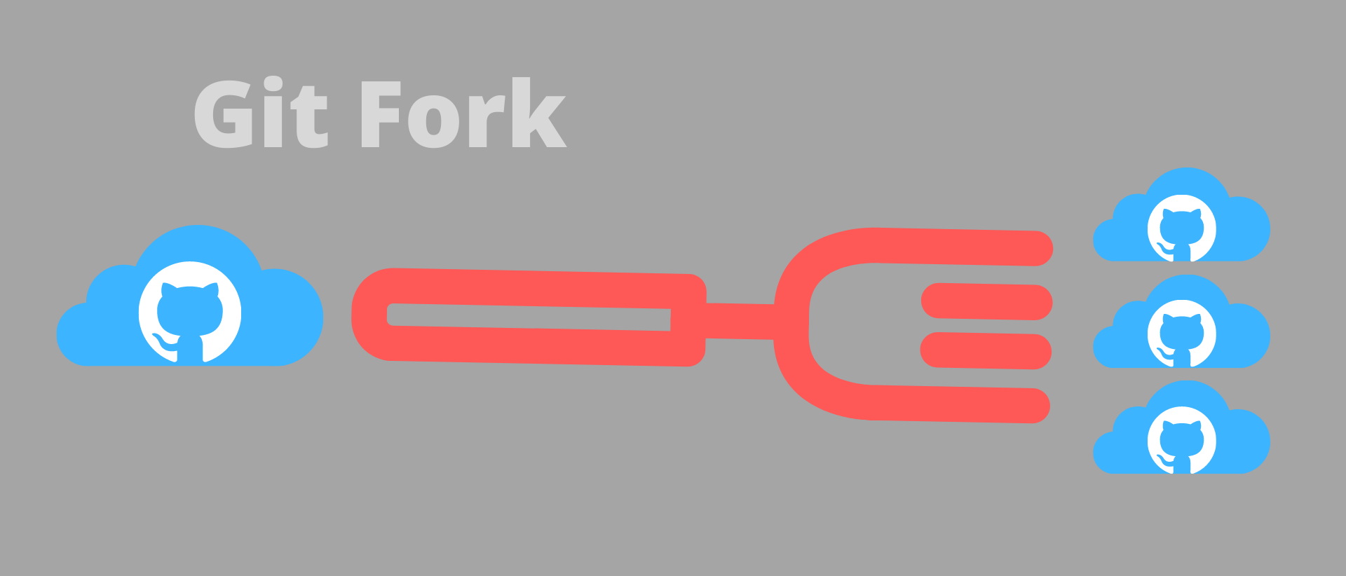

Index
Prólogo 3
1. Realiza un primer commit para poner tu nombre y apellidos en el fichero README.md 4
2. Crea 3 issues con los siguientes títulos: Añadir Registros DNS, Añadir Métodos HTTP, Añadir Directivas Apache 5
3. Crea un milestone denominado Tarea 3.3 que contenga los 3 issues creados 6
4. Modifica los ficheros correspondientes y realiza 3 commits para realizar cada una de las tareas que se indican en los issues. 7
5. El mensaje del commit debe hacer que se cierren los issues correspondientes de manera automática. 8
6. Incluye las capturas de pantalla en el repositorio dentro de la carpeta capturas. 9
7. Realiza una pull request indicando en el mensaje que has completado la tarea. 10
8. Crea una organización en tu cuenta con el nombre "organizacion-IESBenigaslo-tu-nombre-y-apellidos". 11
9. Crea un repositorio dentro de la organización denominado "tema3-repo-organizacion". Dicho repositorio debe contener: 12
10. Crea un equipo dentro de la organización denominado "equipo1" 13
11. Da permisos de escritura a equipo1 en el repositorio creado. 14
12. Invítame a formar parte de la organización y a formar parte del equipo equipo1. Mi usuario de GitHub es mcgomezcano. 15

Prólogo
Haz un fork del repositorio localizado en la siguiente url: https://github.com/mcgomezcano/DAW.git
Todas las tareas que se indican se deben realizar en tu repositorio (el que has clonado mediante el fork).
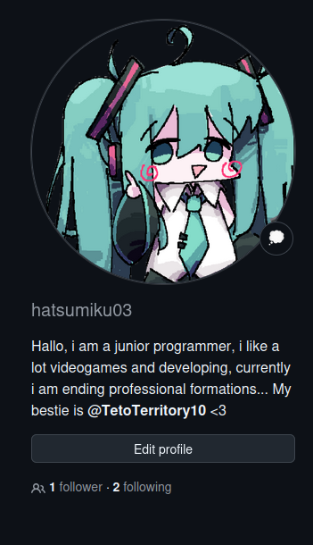
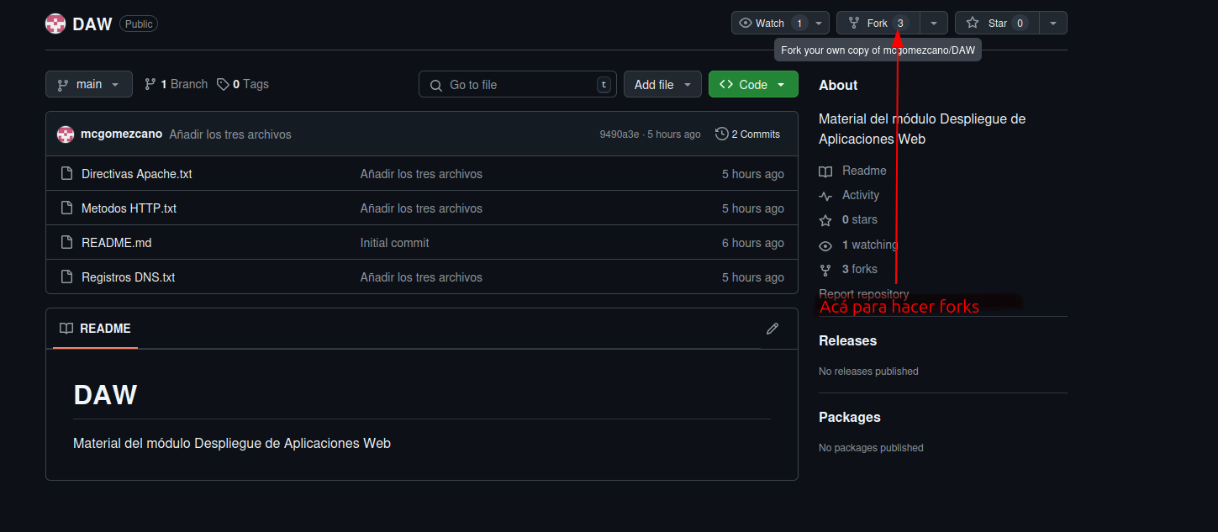
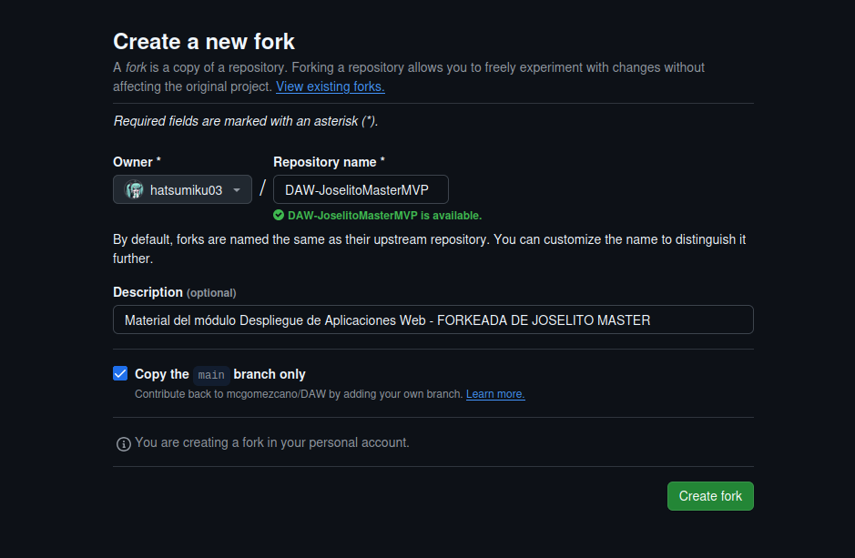
Yo soy el siguiente user:

1. Realiza un primer commit para poner tu nombre y apellidos en el fichero README.md
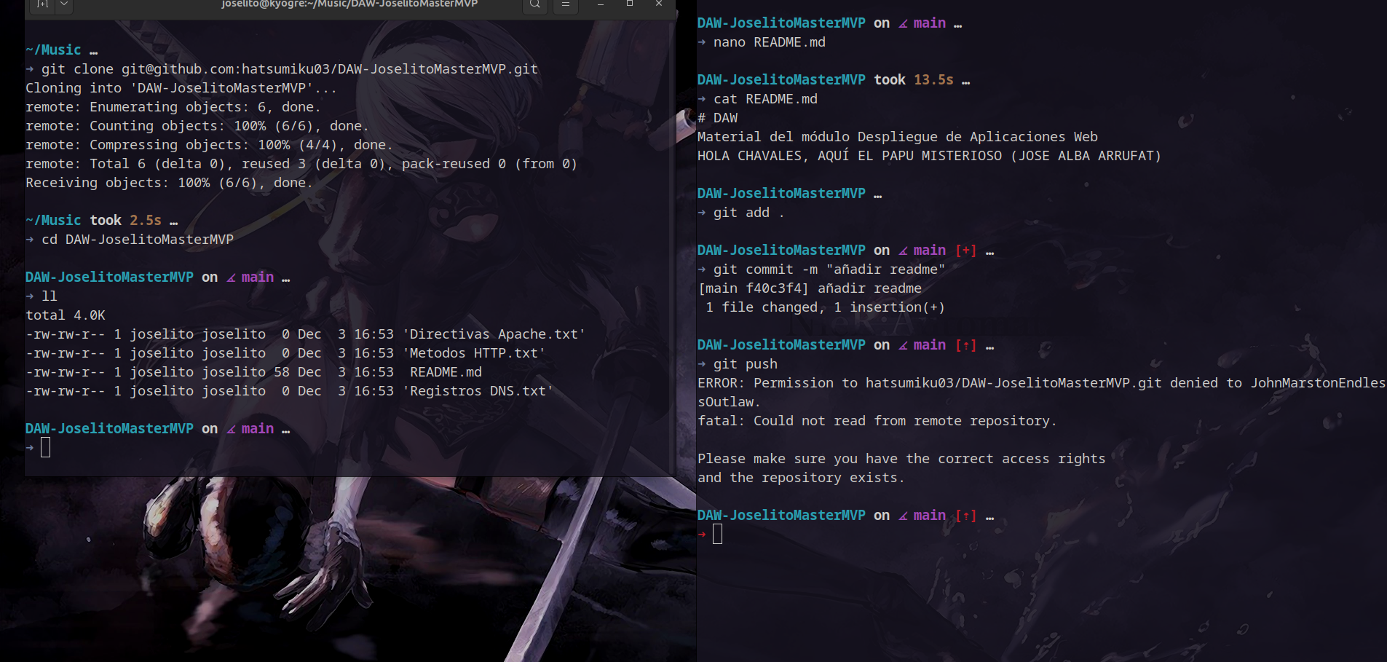
Antes de nada, el problema que me sale ahí al hacer push es cosa mía porque trabajo con 4 cuentas de github, entonces la cuenta que uso acá para hacer push no es la misma, donde tengo el repositorio. Así que entre paridas mías, me añado como collaborator y se soluciona el problema…
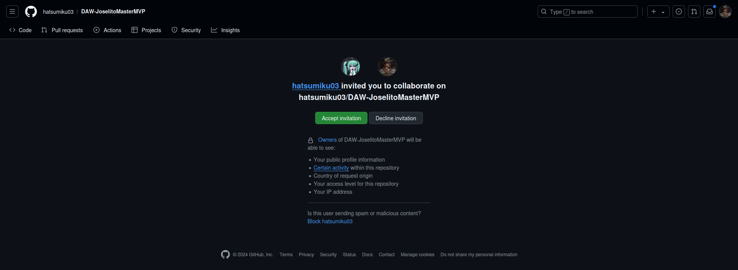
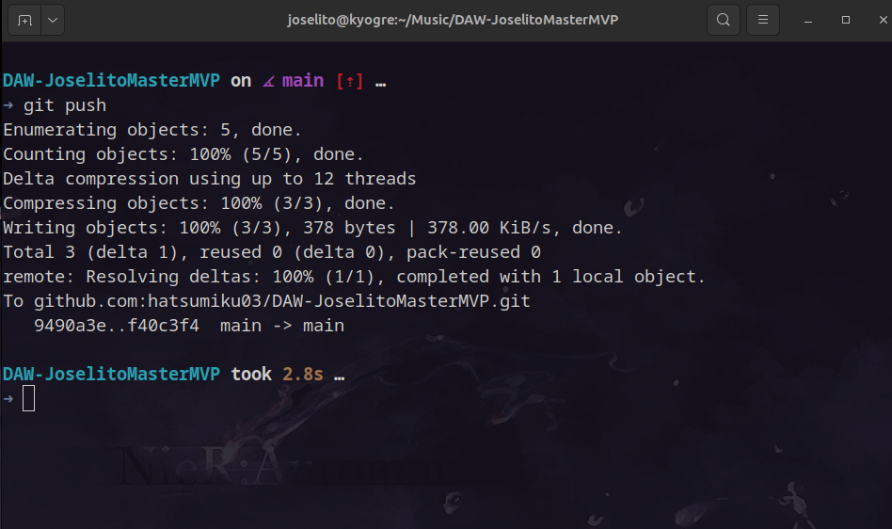

2. Crea 3 issues con los siguientes títulos: Añadir Registros DNS, Añadir Métodos HTTP, Añadir Directivas Apache
Para crear issues de una fork hay que ir a las settings de la fork y habilitarlas, de serie estan inhabilitadas :/
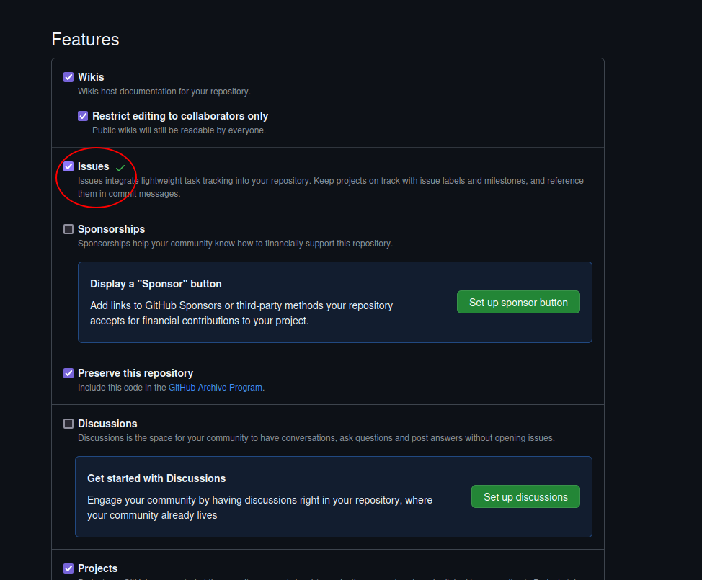
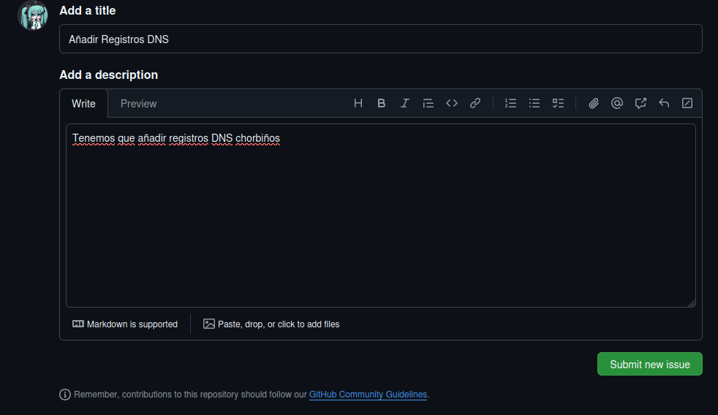
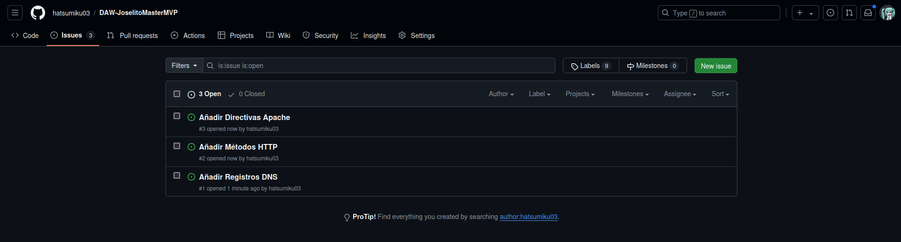

3. Crea un milestone denominado Tarea 3.3 que contenga los 3 issues creados
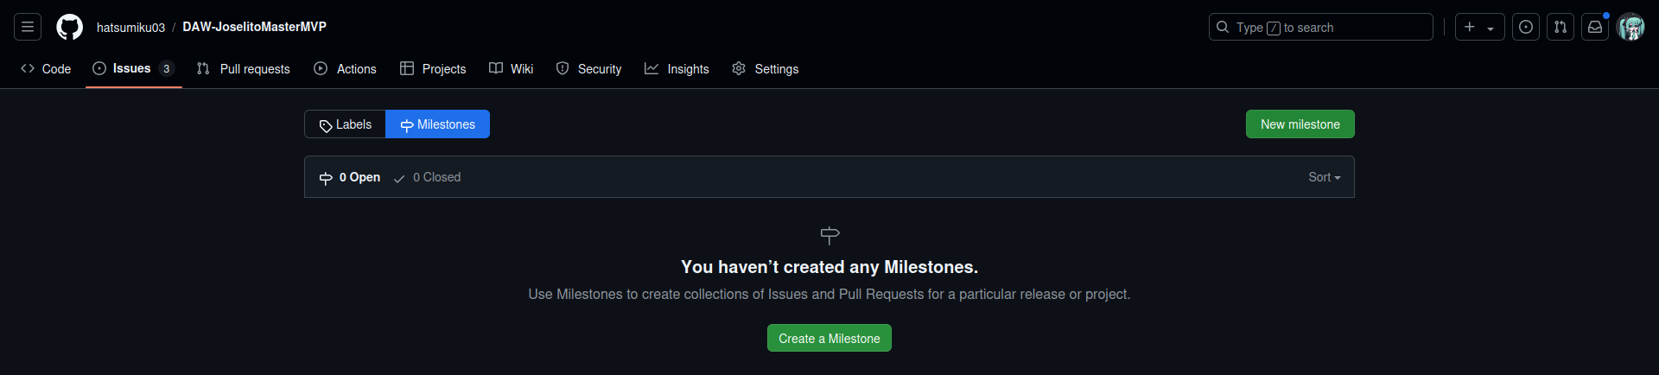
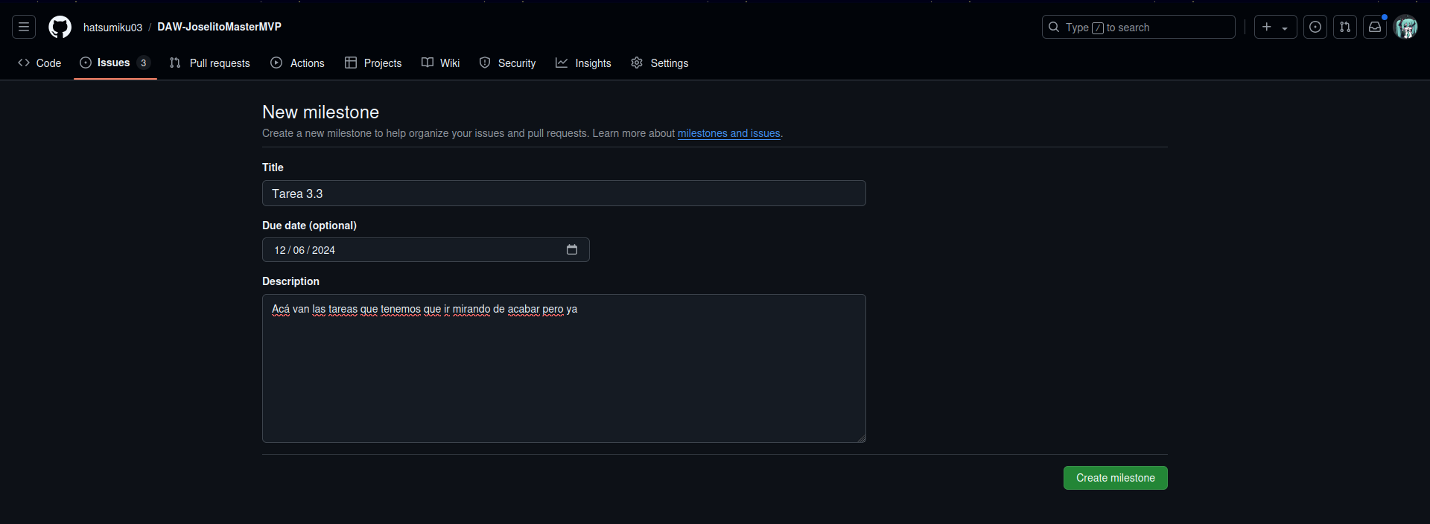
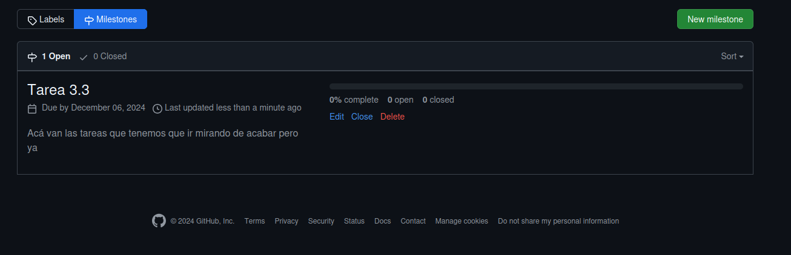

4. Modifica los ficheros correspondientes y realiza 3 commits para realizar cada una de las tareas que se indican en los issues.
El mensaje del commit debe hacer que se cierren los issues correspondientes de manera automática.
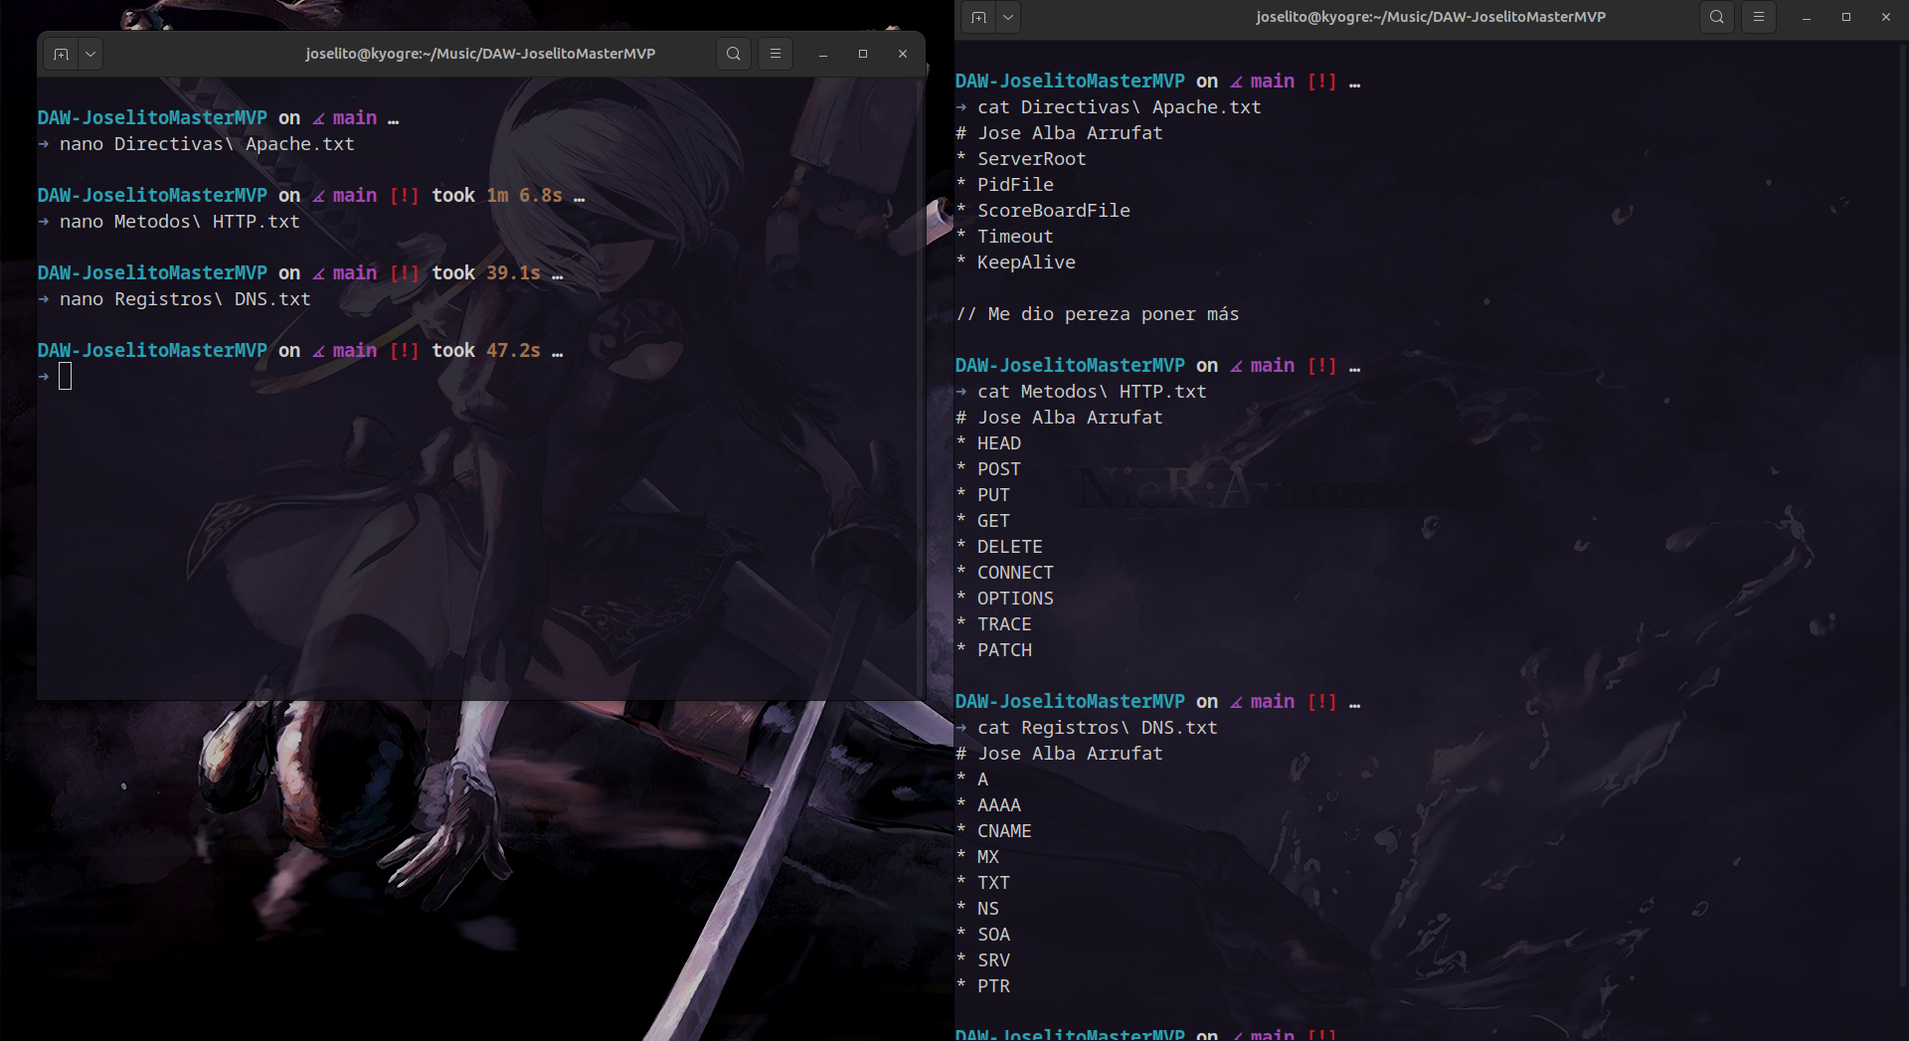
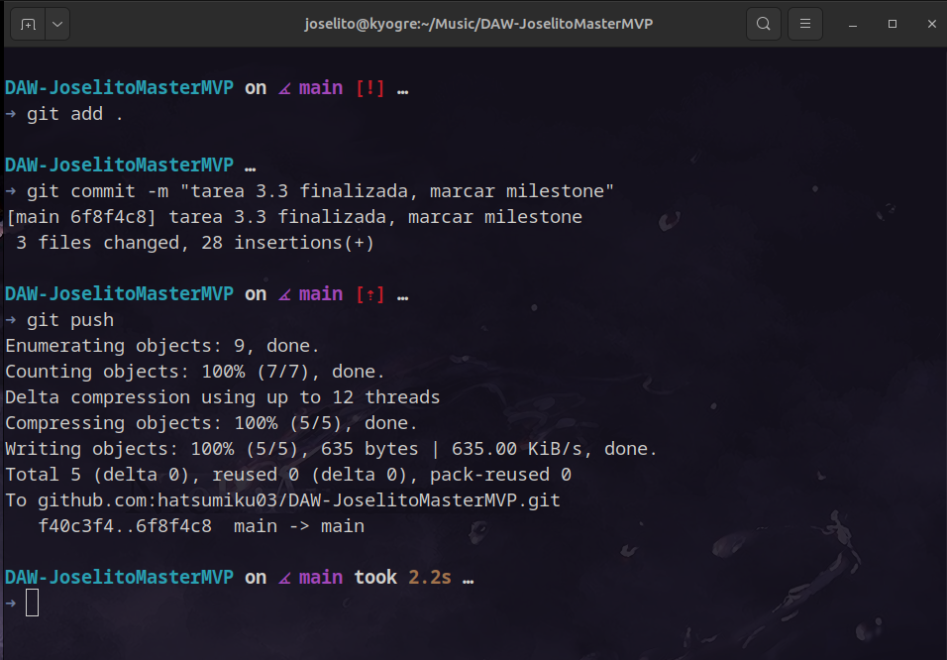
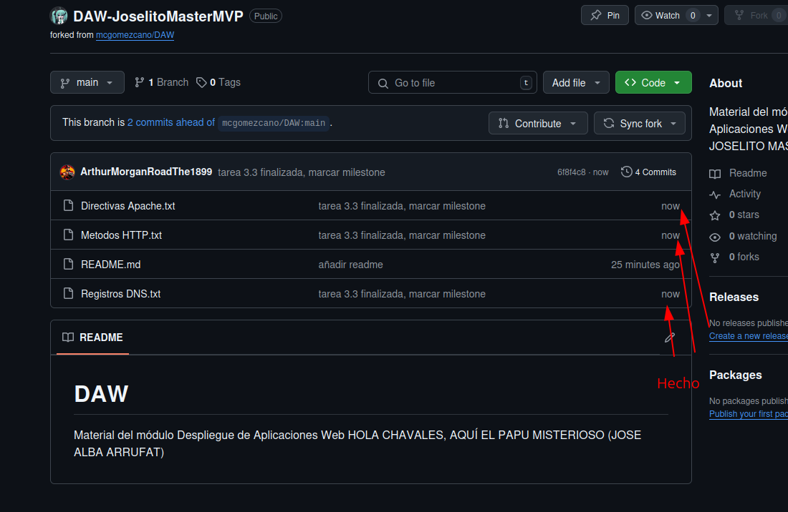

5. El mensaje del commit debe hacer que se cierren los issues correspondientes de manera automática.
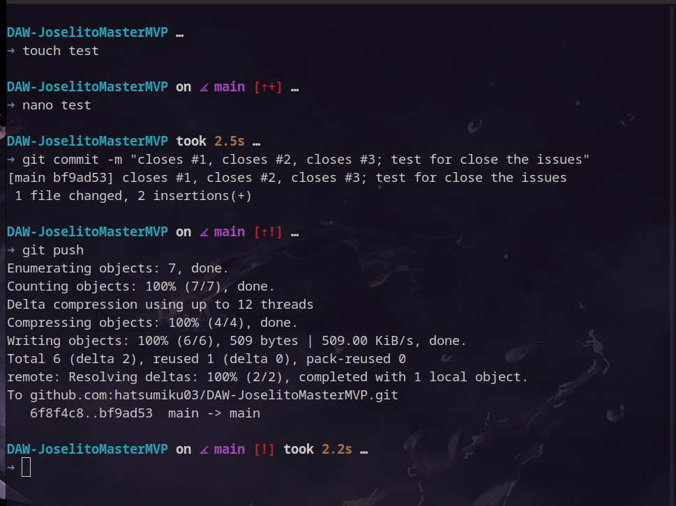
Lo pongo en el 5 porque se me olvido hacerlo, mil disculpas Maricarmen :P
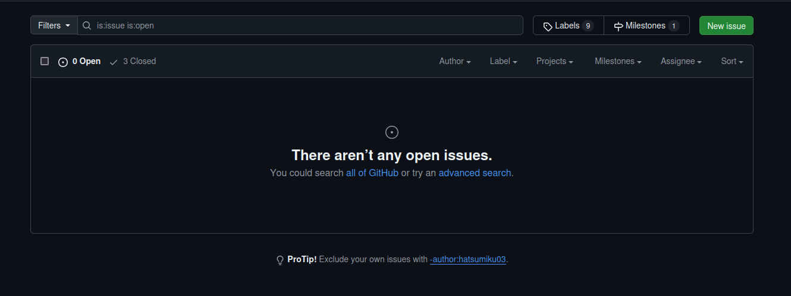

6. Incluye las capturas de pantalla en el repositorio dentro de la carpeta capturas.
Añádelas también al repositorio de manera que queden guardadas en tu repositorio en GitHub.
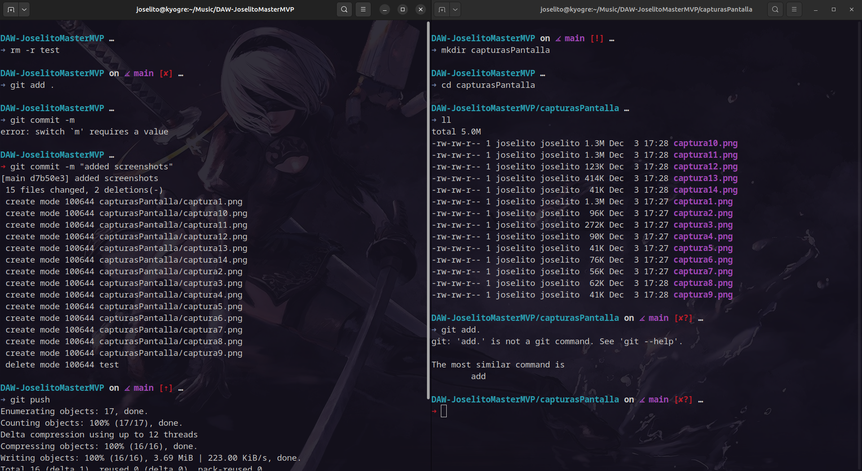
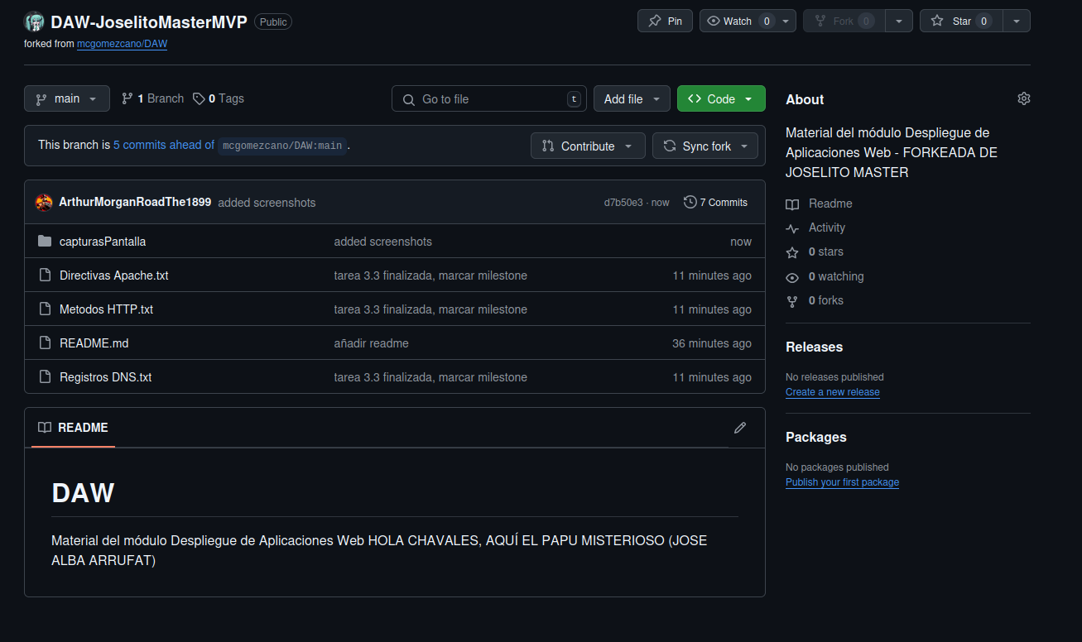
Seré sincero, acá, me pillaste de culo porque uso flameshot para copiapegar en el portapapeles las capturas y no las guarde, fui al libreoffice a guardar todas las capturas insertadas en el pdf xD.

7. Realiza una pull request indicando en el mensaje que has completado la tarea.
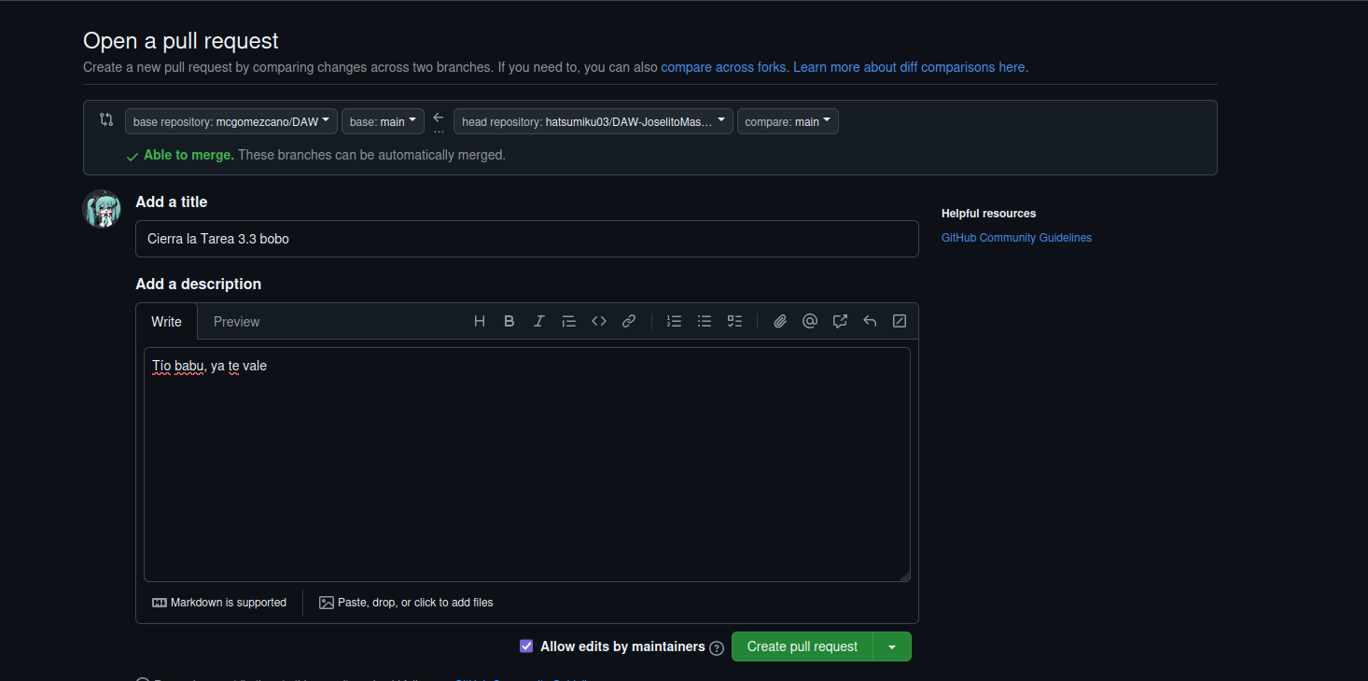
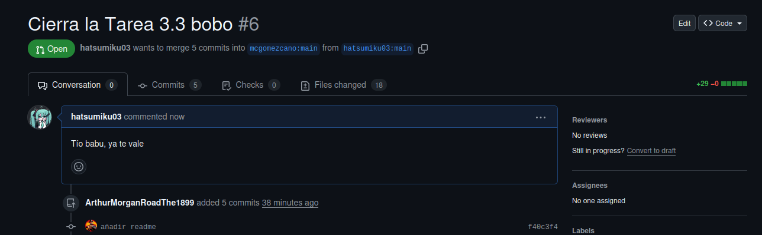
Por si tienes duda, ArthurMorgan es otra cuenta mía de git, esa cuenta la use el año pasado ^^u

8. Crea una organización en tu cuenta con el nombre "organizacion-IESBenigaslo-tu-nombre-y-apellidos".
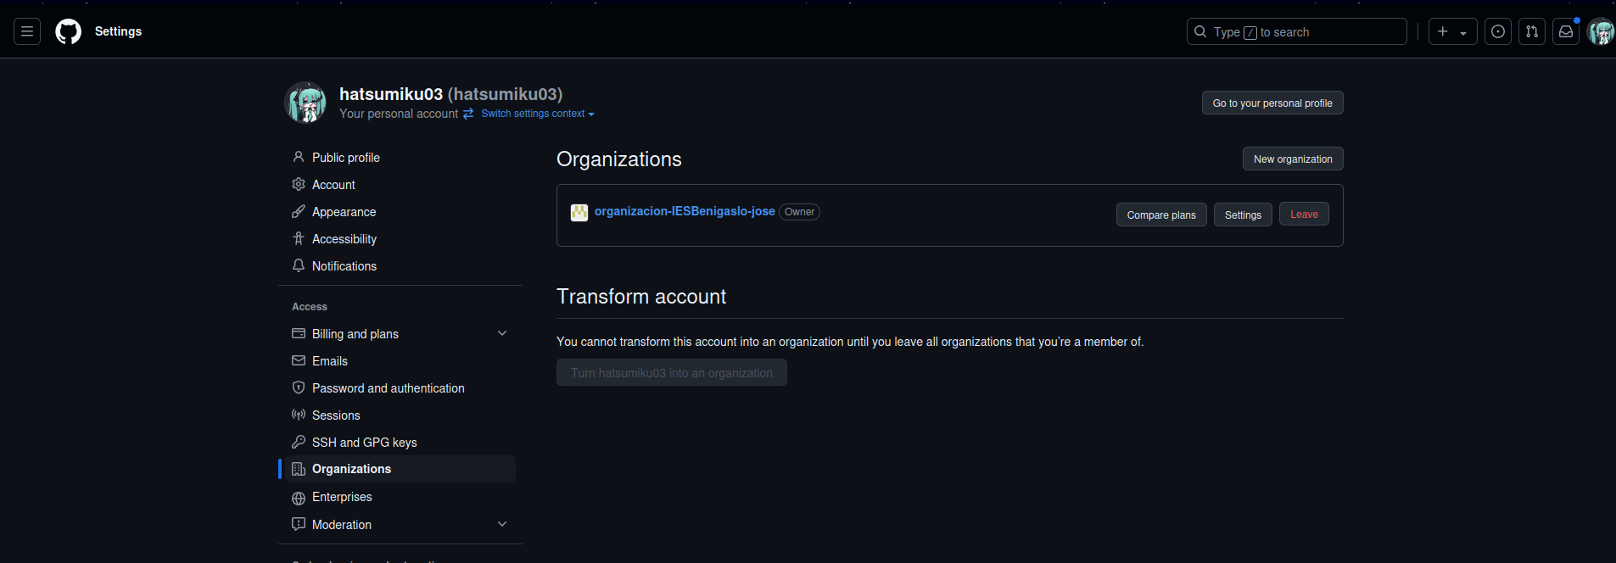
Ya esta, me dio una pereza rídicula documentarlo, srry, después de haberla hecho me la cargue xD
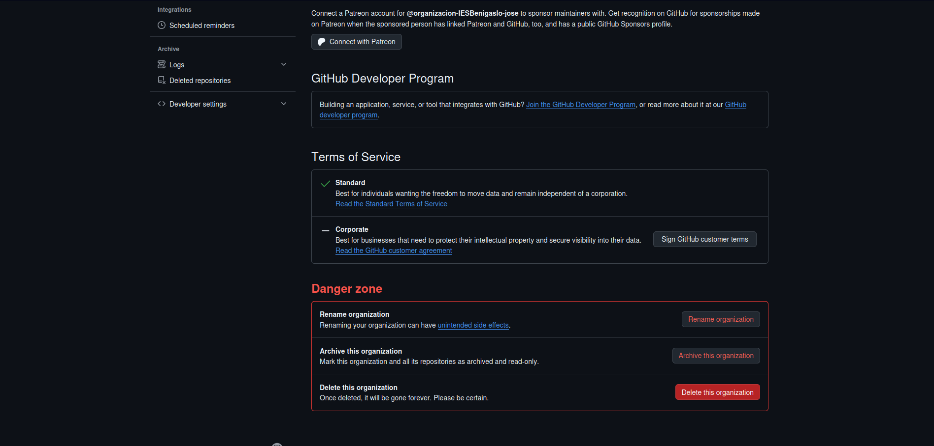

9. Crea un repositorio dentro de la organización denominado "tema3-repo-organizacion". Dicho repositorio debe contener:
- Un archivo README con tu nombre y apellidos.
- Un archivo .gitignore para el lenguaje Java.
- Un archivo de licencia de tipo MIT.
Me cree una nueva para esto y ya esta…
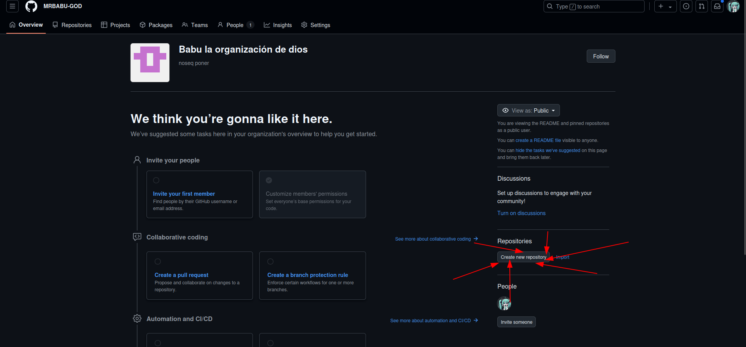
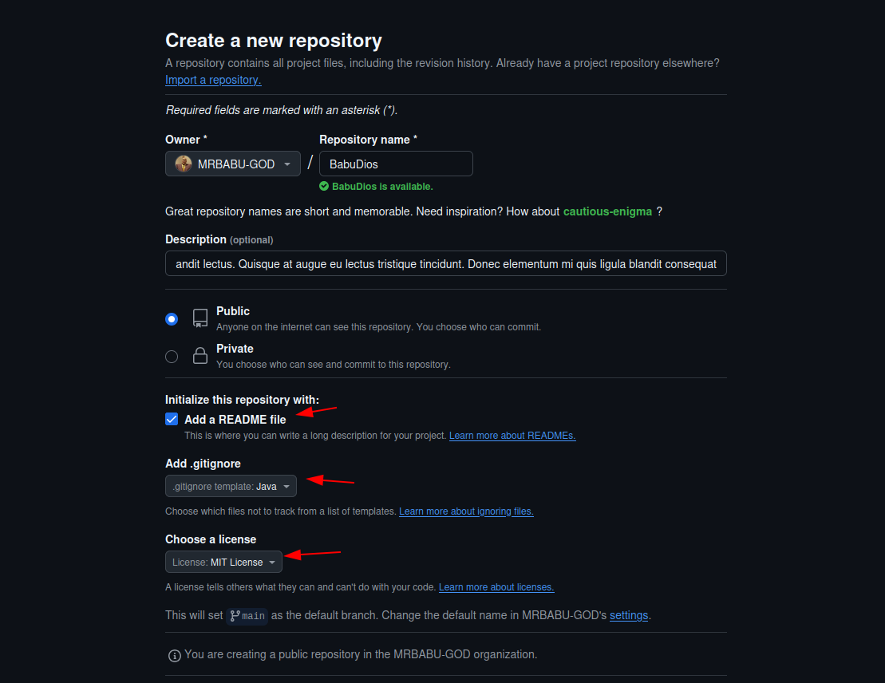

10. Crea un equipo dentro de la organización denominado "equipo1"
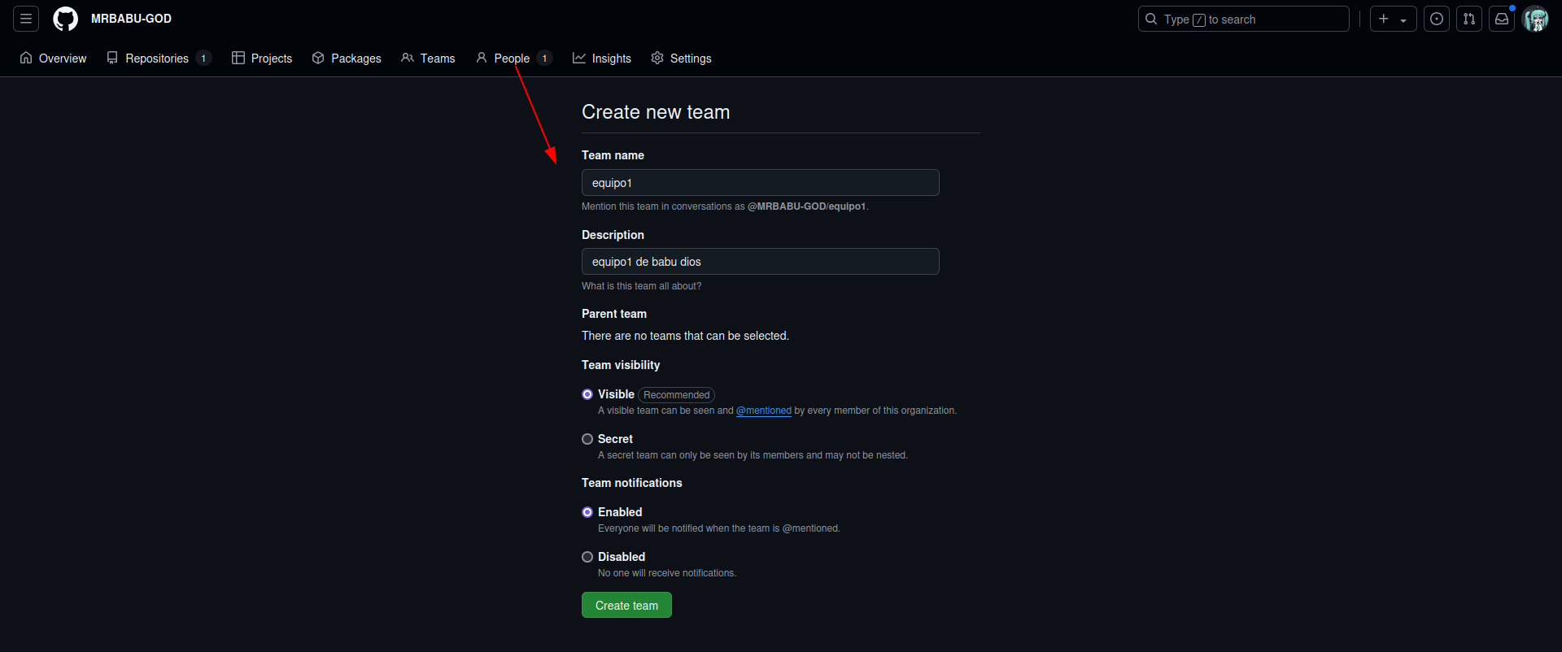
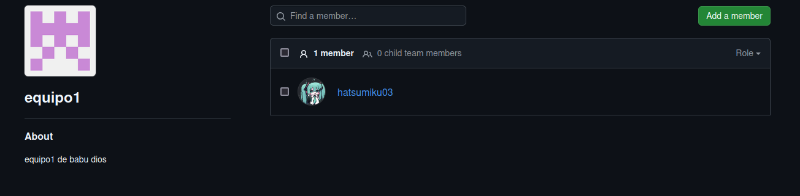

11. Da permisos de escritura a equipo1 en el repositorio creado.
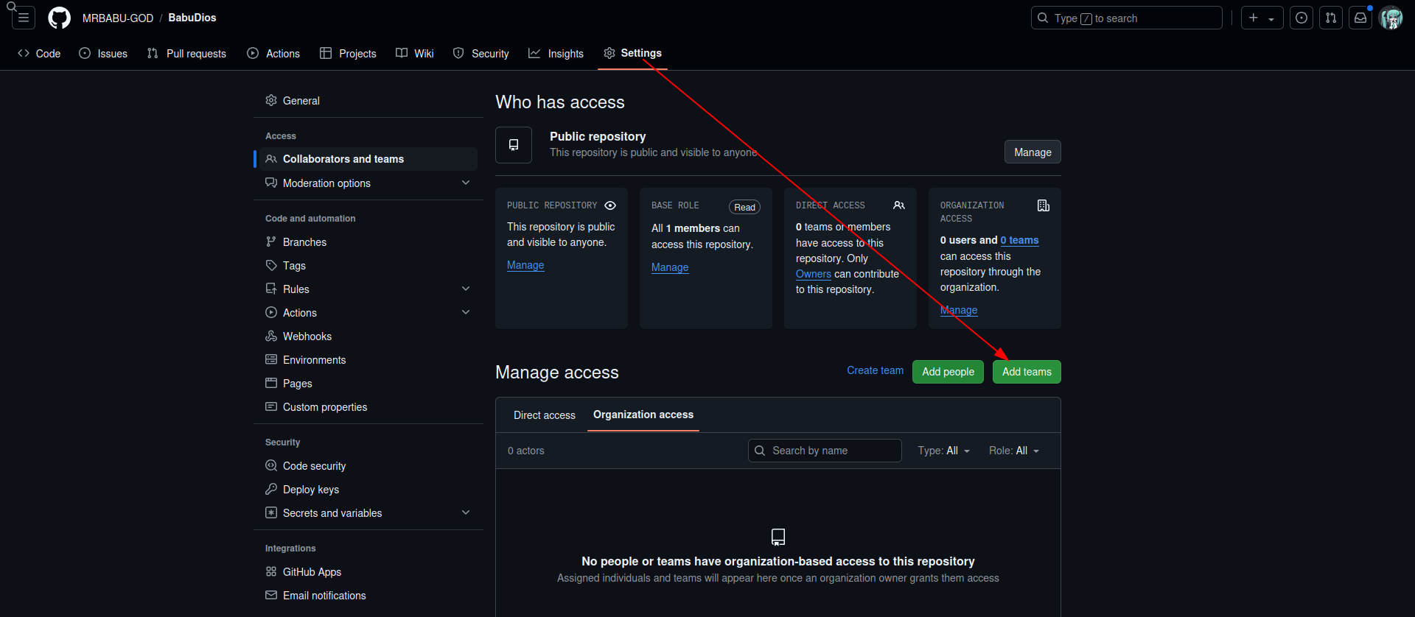
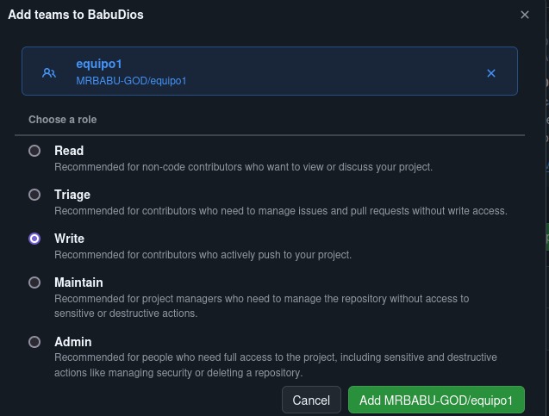
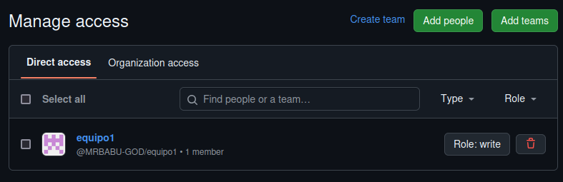

12. Invítame a formar parte de la organización y a formar parte del equipo equipo1. Mi usuario de GitHub es mcgomezcano.


